Decommissioning
(smantellamento, disattivazione)

Il D.Lgs. 230, disciplina quasi tutti gli aspetti relativi all’impiego pacifico dell’energia nucleare, compresi il decommissioning e la gestione dei rifiuti radioattivi, anche se a livello molto generale; necessita tuttavia ancora di alcuni decreti attuativi e leggi regionali per essere pienamente operativo.
Per quanto riguarda il decommissioning degli impianti nucleari valgono gli articoli 55,
56 e 57, di seguito parzialmente riportati in quanto sufficientemente esaurienti nella
loro sinteticità:

Articolo 55 Autorizzazione per la disattivazione degli impianti nucleari.
1. L'esecuzione delle operazioni connesse alla disattivazione di un impianto nucleare e' soggetta ad autorizzazione preventiva da parte del Ministero dell'industria, del commercio e dell'artigianato, sentiti i Ministeri dell'ambiente, dell'interno, del lavoro e della previdenza sociale e della sanità, la regione o provincia autonoma interessata e l'ANPA, su istanza del titolare della licenza. Detta autorizzazione è rilasciata, ove necessario, per singole fasi intermedie rispetto allo stato ultimo previsto.
OMISSIS ......

Articolo 56 Procedura per il rilascio dell'autorizzazione alla disattivazione – Svolgimento delle operazioni.

Articolo 57 Rapporto conclusivo.

Si tenga conto che il Ministero dell’Industria, del commercio e dell’Artigianato (MICA) è oggi Ministero dello Sviluppo Economico (MAE) e che l’ANPA è oggi ISPRA.

Per quanto riguarda la gestione dei rifiuti radioattivi, peraltro strettamente connessa con le operazioni di decommissioning, la materia è molto più complessa e le disposizioni contenute nel D.Lgs. 230 impostano il problema solo a livello generale, rimandando il dettaglio a più specifici decreti attuativi in buona parte non ancora emessi, in particolar modo per lo smaltimento definitivo.

Articolo 30 - Particolari disposizioni per l’allontanamento dei rifiuti
1. L’allontanamento di materiali destinati ad essere smaltiti, riciclati o riutilizzati in installazioni, ambienti o, comunque, nell'ambito di attività a cui non si applichino le norme del presente decreto, se non è disciplinato dai rispettivi provvedimenti autorizzativi, è comunque soggetto ad autorizzazione quando detti rifiuti o materiali contengano radionuclidi con tempi di dimezzamento fisico maggiore o uguale a settantacinque giorni o in concentrazione superiore ai valori determinati ai sensi dell'articolo 1. I livelli di allontanamento stabiliti negli atti autorizzatori debbono soddisfare ai criteri fissati con il decreto di cui all'articolo 1, comma 2, che terrà conto anche degli orientamenti tecnici forniti in sede comunitaria.

Articolo 31 - Attività di raccolta di rifiuti radioattivi per conto di terzi

A fronte di questo quadro legislativo generale, orientato essenzialmente alla protezione sanitaria della popolazione e dei lavoratori, era palese la necessità di uno o più provvedimenti legislativi che definissero gli aspetti essenziali relativi allo smantellamento degli impianti nucleari dismessi, alla gestione dei rifiuti radioattivi, incluso lo smaltimento, e alla formazione delle relative risorse finanziarie.

Articolo 32 Spedizioni, importazioni ed esportazioni di rifiuti radioattivi

Articolo 33 Nulla osta per installazioni di deposito o di smaltimento di rifiuti radioattivi
1. Ferme restando le disposizioni vigenti in materia di dichiarazione di compatibilità ambientale, la costruzione, o comunque la costituzione, e l'esercizio delle installazioni per il deposito o lo smaltimento nell’ambiente, nonché di quelle per il trattamento e successivo deposito o smaltimento nell’ambiente, di rifiuti radioattivi provenienti da altre installazioni, anche proprie, sono soggette a nulla osta preventivo del Ministero dell'industria, del commercio e dell'artigianato, di concerto con i Ministeri dell'ambiente, dell'interno, del lavoro e della previdenza sociale e della sanità, sentite la regione o la provincia autonoma interessata e l'ANPA.

2. Con decreto del Ministro dell'industria, del commercio e dell'artigianato, d'intesa con i Ministri dell'ambiente e della sanità e di concerto con i Ministri dell'interno e del lavoro e della previdenza sociale, sentita l'ANPA, sono stabiliti i livelli di radioattività o di concentrazione ed i tipi di rifiuti per cui si applicano le disposizioni del presente articolo, nonché le disposizioni procedurali per il rilascio del nulla osta, in relazione alle diverse tipologie di installazione. Nel decreto può essere prevista, in relazione a tali tipologie, la possibilità di articolare in fasi distinte, compresa quella di chiusura, il rilascio del nulla osta nonché di stabilire particolari prescrizioni per ogni fase, ivi incluse le prove e l'esercizio.

Articolo 34 Obblighi di registrazione
1. Gli esercenti le attività disciplinate negli articoli 31 e 33 devono registrare i tipi, le quantità di radioattività, le concentrazioni, le caratteristiche fisico-chimiche dei rifiuti radioattivi, nonché tutti i dati idonei ad identificare i rifiuti medesimi ed i soggetti da cui provengono.

Articolo 36 Documentazione di sicurezza nucleare e di protezione sanitaria
1. Il richiedente l'autorizzazione .....OMISSIS...., ai fini dell'accertamento delle condizioni di sicurezza nucleare e di protezione sanitaria, deve trasmettere, oltre che al Ministero dell'industria, del commercio e dell'artigianato, all'ANPA i seguenti documenti:
a) progetto di massima dell'impianto corredato dalla pianta topografica, dai piani esplicativi, dai disegni e descrizioni dell'impianto e da uno studio preliminare di smaltimento dei rifiuti radioattivi;
....... OMISSIS

Articolo 102 Disposizioni particolari per i rifiuti radioattivi
1. Chiunque esercita un'attività soggetta al presente decreto deve adottare le misure necessarie affinché la gestione dei rifiuti radioattivi avvenga nel rispetto delle specifiche norme di buona tecnica e delle eventuali prescrizioni tecniche contenute nei provvedimenti autorizzativi, al fine di evitare rischi di esposizione alle persone del pubblico.

RIFIUTI CONDIZIONATI

Quando si parla di smaltimento dei rifiuti radioattivi bisogna specificare che ci si riferisce normalmente a rifiuti condizionati. Dopo la produzione infatti i rifiuti radioattivi vengono sottoposti a trattamenti chimici e fisici, diversi a seconda del tipo di rifiuto, il cui obiettivo principale è il “condizionamento”, cioè la loro conversione in una forma solida stabile e duratura, che ne consenta la manipolazione, lo stoccaggio, il trasporto e infine lo smaltimento.
Il rifiuto condizionato è quindi un manufatto costituito dal materiale solidificato (es. cemento o vetro) inglobante il materiale radioattivo originario e dal contenitore esterno, solitamente un fusto in acciaio.

3.2 LA GUIDA TECNICA 26
La Guida Tecnica N° 26 dell'ENEA-DISP (oggi ISPRA), ancorchè un po’ datata (pubblicata per la prima volta su Sicurezza e Protezione N. 14, Maggio-Agosto 1987), è ancora la normativa italiana di riferimento per la classificazione, la gestione, il condizionamento e lo smaltimento dei rifiuti radioattivi.
Una revisione di questa Guida Tecnica è in corso da tempo per tener conto del contesto tecnico-scientifico in evoluzione, delle raccomandazioni europee e della normativa internazionale sopra richiamata.
Sulla base della Guida Tecnica 26 i rifiuti radioattivi sono classificati in tre categorie,
in dipendenza della concentrazione e caratteristiche dei radionuclidi contenuti:

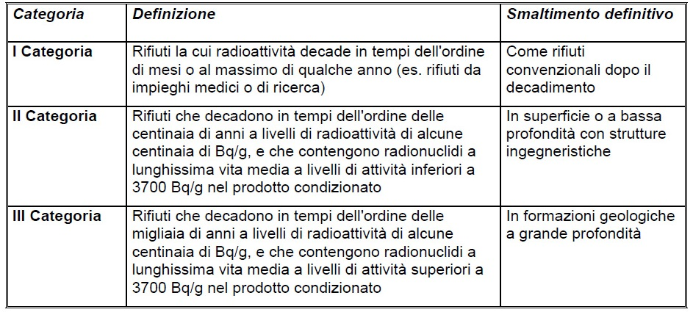

3.3 LIVELLI DI RILASCIO (CLEARANCE LEVELS)
Quando si procede allo smantellamento di un impianto nucleare, particolare importanza assume la possibilità di poter discriminare i rifiuti radioattivi da tutto quel materiale che ha un contenuto di radioattività talmente modesto da poterne permettere il riciclo oppure lo smaltimento come rifiuto convenzionale.
L’allontanamento di questo materiale dall’impianto è condizionato dall’esito positivo dei controlli di caratterizzazione radiologica da effettuare in accordo col quadro normativo di riferimento, che deve definire i livelli di rilascio (o “clearance levels”). In mancanza dei clearance levels e di valide procedure di caratterizzazione radiologica, si rischia di classificare come rifiuto radioattivo un notevole volume di materiale che potrebbe invece essere riciclato oppure smaltito nell’ambiente senza un significativo impatto radiologico.
La normativa italiana vigente non definisce livelli generali per l’allontanamento di materiali debolmente radioattivi provenienti dallo smantellamento degli impianti nucleari. Nella pratica i livelli di rilascio vengono concordati di volta in volta con l’autorità di controllo (ISPRA) nei provvedimenti autorizzativi per la disattivazione degli impianti stessi. La legge stabilisce che i livelli di allontanamento “tengono conto delle direttive, delle raccomandazioni e degli orientamenti tecnici forniti dall'Unione Europea”.

4.1 DEPOSITI DI SUPERFICIE E DEPOSITI GEOLOGICI

L'ultima fase della gestione dei rifiuti radioattivi, lo smaltimento, consiste nella collocazione definitiva dei manufatti di rifiuto condizionato in un deposito, con l'intenzione di non recuperarli; il deposito deve garantire il completo isolamento dalla popolazione e dall'ambiente fino a quando la radioattività residua, per effetto del decadimento, non raggiunge valori paragonabili a quelli ambientali.
Questo obiettivo viene raggiunto tramite un sistema combinato di barriere artificiali (barriere ingegneristiche) e barriere naturali (barriere geologiche), di diversa entità nel caso di smaltimento di rifiuti a bassa o ad alta attività. La prima di queste barriere
è costituita dallo stesso manufatto di condizionamento. Le barriere successive (artificiali e/o naturali) devono essere fornite dal deposito.
Nel caso di rifiuti radioattivi a bassa e media attività (II Categoria), l'isolamento deve essere garantito al massimo per qualche secolo; trecento anni è ad esempio il tempo che determina un abbattimento dei livelli di radiazione di mille volte di radionuclidi come il Cs-137 o lo Sr-90, che hanno un tempo di dimezzamento dell’ordine della trentina di anni.

Deposito superficiale

I rifiuti ad alta attività o a lunga vita (III Categoria) mantengono livelli di radioattività significativi per decine o centinaia di migliaia di anni. Per l'isolamento di tali rifiuti in questo lasso di tempo non è possibile fare affidamento su barriere artificiali ma ci si deve affidare alle barriere naturali. A tale scopo si prendono in considerazione formazioni geologiche ad elevata profondità (600-800 metri e oltre), che presentino adeguate caratteristiche di stabilità e impermeabilità, in grado di assicurare l'isolamento del rifiuto dalla biosfera per periodi paragonabili all'età del giacimento, solitamente milioni di anni. Hanno questi requisiti i giacimenti salini, quelli argillosi, ed alcuni tipi di rocce granitiche.

